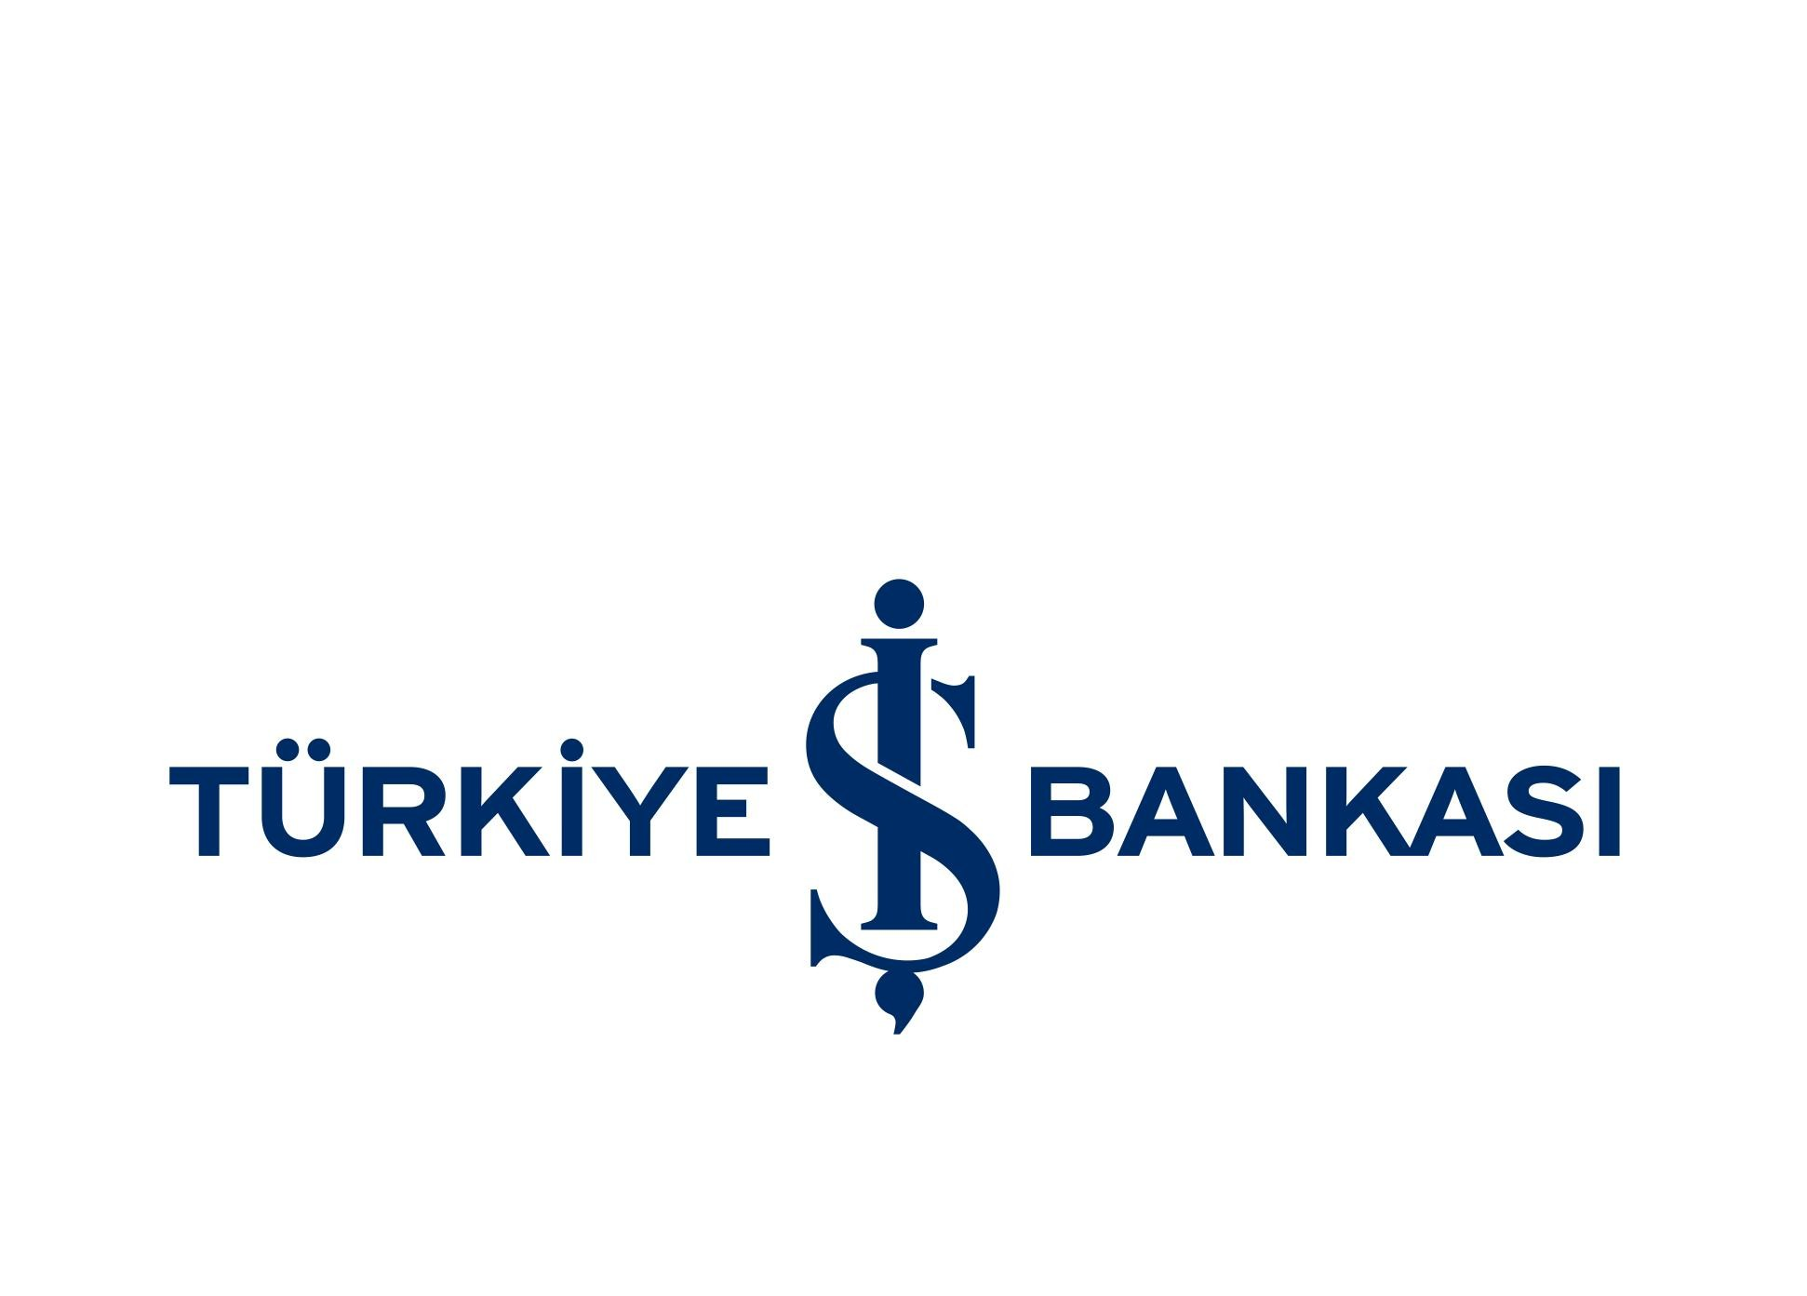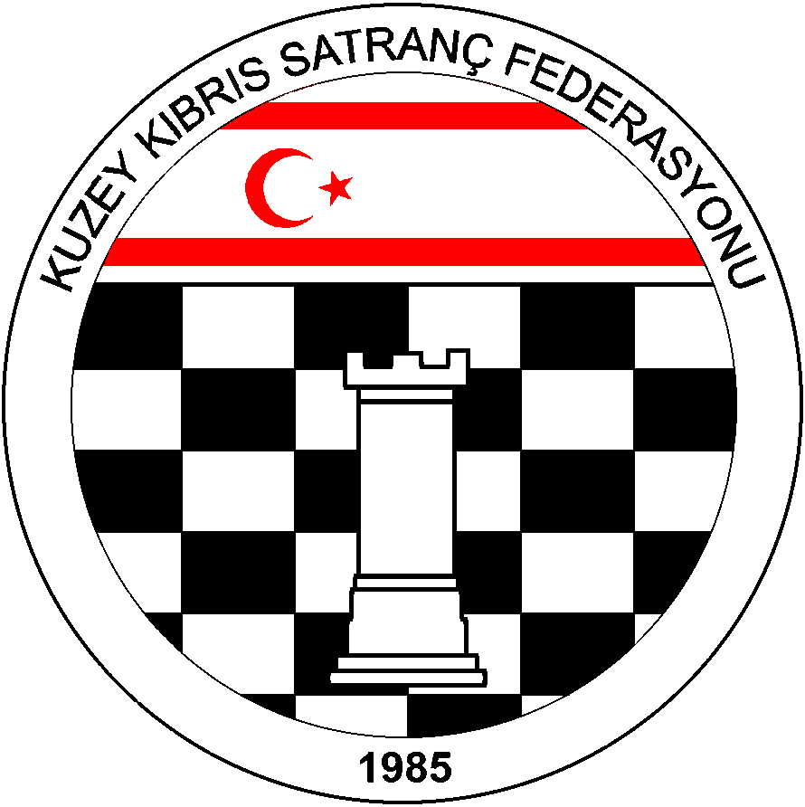Kuzey Kıbrıs Satranç Federasyonu

P.K.741, LEFKOŞA.

GSM No: 0533 832 92 55
Tel No: (+90) 392 223 61 33
(+90) 392 223 96 31
Faks No: (+90) 392 223 93 37
E-mail: iletisim@kksf.org
hgoymen@hotmail.com

2015 KKSF KUPASI ÖZEL KURALLARI

Turnuva Adı: 2015 KKSF Kupası
Organizasyon: KKSF
Sponsor:
- Ana Kural: 2015 KKSF Kupasında KKSF Yarışmalar Yönetmeliği, FIDE Satranç Kuralları ve aşağıdaki özel kurallar uygulanacaktır.
2. Turnuva Sistemi: Takımsal Tek Maç Eleme Sistemi
3. Lige katılan ve devam eden takımlar Federasyon kupasına katılmakla yükümlüdür. Ancak Geçerli bir mazeret bildirimi olmadan Federasyon Kupasına katılmayan Kulüp ve Dernekler Ceza ve Disiplin Kuruluna sevk edilir.
4. Takımsal Yapı:
4.1 Her takımın sporcu kadrosu 2. Devre Lig maçları için Federasyona verilen listelerden oluşmaktadır.
4.2 Takımlar karşılaşmaya 4.1’de belirtilen takım listesinden seçecekleri 6 oyuncu ile çıkarlar. İlk 4 masaya ana liste sırası bozulmadan yukarıdan aşağıya doğru herhangi dört sporcu yazılabilir, Listelere bir karşılaşma için en fazla bir yabancı oyuncu yazılabilir.
- 5. masada bayan sporcu, 6. masada 16 yaş altı genel (bay veya bayan 1999 ve sonrası doğanlar) olmalıdır.
- Özellikli Kategorideki sporcular, ana sıralamadaki yerlerinde veya oynama haklarına sahip oldukları özellikli masalarda oynayabilirler.
- Takım kaptanları, oynayacak takım listesini geçerli mazereti yoksa oyun başlama saatinden 15 dakika önce hakeme iletmekle yükümlüdür. Takım listesini zamanında vermeyen takım maça çıkamaz ve hakem tarafından hükmen mağlup ilan edilir. Maç takım listeleri Federasyonun hazırladığı özel çizelgeler olmak zorundadır.
4.3 Bir takım bir eksik oyuncu ile maça çıkabilir.Takımlar 4., 5., ve 6. masalardan herhangi bir sporcuyu boş bırakarak liste verebilir ve karşılaşmaya başlayabilir. . Listesi tamam olan takımlardan maçlar başlamadan ilk üç masadan gelemeyen oyuncu olması halinde 4. Masadan itibaren liste üst sıralara kayarak doldurulur.
4.4 Madde 4.2 ve 4.3’ü ihlal eden takımlar maç esnasında Başhakem tarafından, maç tamamlanmışsa Federasyon tarafından hükmen yenik sayılır. İkinci kez tekrarlanması halinde turnuvadan çıkarılır. Karşılaşmaya çıkmayan takım elenir. Takımların karşılaşmaya 4.1’de bahsedilen takım listesindekinden farklı bir sıra ile çıkmaları halinde, yanlış oturan oyuncular 0 (sıfır) puan alır. Oynanan maçlar UKD’ye dâhil edilir.
5. Hakemler: Karşılaşmalarda görev alacak hakemler Federasyon tarafından atanır.
6. Sıralama: Takımların Turnuvadaki sıra numaraları kura ile belirlenip, tabloya yerleştirilecektir.
7. Düşünme Süresi: 90 dk + 30 sn/hamle

8. Bekleme Süresi: Sıfır dakikadır. Hakem maçı başlattığında masasında bulunmayan oyuncu oyunu kaybeder.
9. Başarı: Kazanan takım turnuvada kalır, kaybeden takım elenir. Sadece Yarı Finalde kaybeden 2 takım 3.lük ve 4.lük için Final Turunda bir kez daha karşı karşıya gelirler. Eşitlik halinde eşitlik bozma yarışmaları yapılır.
10. Değerlendirme:
Yarışma verileri UKD hesaplarında kullanılacaktır.
11. Eşitlik Bozma: Puan eşitliği durumunda takımlardan birisinin elenebilmesi için aşağıda açıklandığı şekilde Eşitlik Bozma maçları sırayla yapılacaktır. Bu maçlar, oynanacak son maçın bitiminden 30 dakika sonra başlayacaktır. Eşitlik bozma maçları arasında da en az 10 dakika ara verilecektir.
Başhakem maçlarının uzaması durumunda bir sonraki turun başlama saatini değiştirmeye yetkilidir.
Eşitlik bozma maçları:
- Yarım saatlik Hızlı Satranç maçı yapılacaktır.(takımlara maçtaki rengin tersi verilerek uygulama yapılır.), eşitlik bozulmaz ise renkler değişerek,
- 10 dakikalık Yıldırım oynanacak, Eşitliğin sürmesi halinde yine renkler değişerek,
- 5 dakikalık yıldırım oynanacak ve eşitlik bozulana kadar renkler değişerek devam edecektir.
- Eşitlik bozma karşılaşmalarında ilk verilen listedeki oyuncular ayni sırada oynayacaklardır.
12. Ödüller:
1. Kupa + 600 TL
2. Kupa + 400 TL
3. Kupa + 200 TL
4. ve diğer katılan takımlara ikişer yeni satranç takımı katkı olarak verilecektir.
13. İtiraz:
İtiraz kurulu oluşturulmayacak olup, yukarıdaki kurallar dışında oluşabilecek herhangi bir anlaşmazlıkta başhakemin kararı kesindir.

Program:
AÇIKLAMA | TARİH | SAAT | YER
- TUR | 28 Mart 2015 | 14.30 | Golden Tulip Hotel, Lefkoşa
ÇEYREK FİNAL | 29 Mart 2015 | 14.30 | Golden Tulip Hotel, Lefkoşa
YARI FİNAL | 09 Mayıs 2015 | 14.30
FİNAL ve 3. LÜK | 10 Mayıs 2015 | 14.30
Not: Ön Eleme: İskele Belediyesi – Alsancak Belediyesi
Alsancak Belediyesi’nin mazereti nedeniyle oynanamayacağı için İskele Belediyesi tur atlamıştır.
KKSF YÖNETİM KURULU

